Поиск конструктивного взаимодействия с ребёнком

СОХРАНЯЙТЕ спокойствие и достоинство: криками и угрозами вы ничего не добьётесь.
РАЗБЕРИТЕСЬ в ситуации. Не делайте категоричных выводов.
СОХРАНИТЕ доверие ребёнка к себе.
ПОГОВОРИТЕ с ним на равных. Вполне возможно, что ребёнок ведёт себя вызывающе, чтобы самоутвердиться, пережить жизненную драму.
УЗНАЙТЕ как можно больше о том, что происходит с вашим ребёнком. Не верьте ему полностью – правда лежит где-то посередине.
ИЗМЕНИТЕ своё отношение к ребёнку, признав, что он уже взрослый и сам может отвечать за свои поступки.
НЕ ПОЗВОЛЯЙТЕ собою манипулировать.
НЕ ИСПРАВЛЯЙТЕ за ребёнка его ошибки.
Меньше говорите, БОЛЬШЕ ДЕЛАЙТЕ.
УСТАНОВИТЕ разумные границы контроля.
ПОМОГАЙТЕ ребёнку изменить жизнь к лучшему.
ПОСТАРАЙТЕСЬ ВОССТАНОВИТЬ взаимопонимание с ребёнком.

230005, г. Гродно,
ул. Господарчая, 10, каб. 504
Контактный телефон:
8 (0152) 68 15 14 ,
43 03 30
Электронный адрес:
lojkigrodno_dsp@mail.ru

231737, Гродненский район,
агр. Лойки, ул.Центральная,211
Электронный адрес:
lojki_dsp@mail.ru

Информация использована с: https://multiurok.ru/files/roditiel-skoie-sobraniie-po-tiemie-profilaktika-pr.html

УПРАВЛЕНИЕ ОБРАЗОВАНИЯ ГРОДНЕНСКОГО РАЙИСПОЛКОМА

ГОСУДАРСТВЕННОЕ
УЧРЕЖДЕНИЕ ОБРАЗОВАНИЯ
«ГРОДНЕНСКИЙ РАЙОННЫЙ
СОЦИАЛЬНО-ПЕДАГОГИЧЕСКИЙ
ЦЕНТР»

«Факторы и причины, способствующие возникновению правонарушений несовершеннолетних»
(информация для родителей)
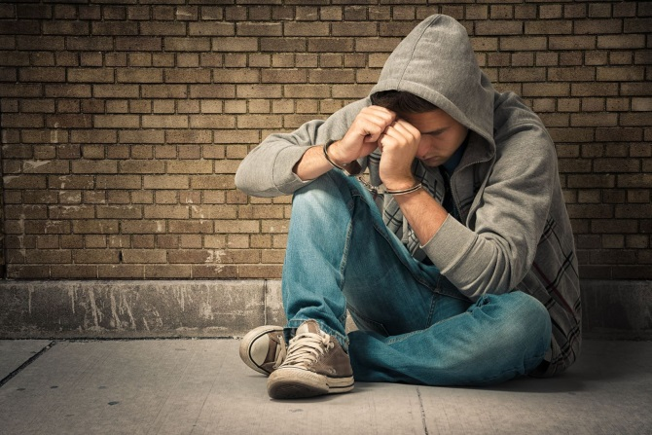

2019
Одной из самых актуальных и социально значимых задач, безусловно, является поиск путей снижения роста преступлений среди молодежи и повышенная эффективность их профилактики. Подростками совершаются преступления, и число их неуклонно растет.
Предупредить правонарушение подростков можно, если семья, ближайшее окружение ребёнка проявляют интерес к проводимой профилактической работе.
Семья может выступать в качестве как положительного, так и отрицательного фактора воспитания. Многие родители считают, что воспитывать будут позже, когда ребёнок пойдёт в школу, а пока пусть играет, развлекается. И поэтому упускают драгоценное время. Иногда родители следуют такой логике: моя семья, мои дети, я воспитываю их, как хочу и как могу.

Рассмотрим суть проблемы, факторы и причины возникновения правонарушений среди несовершеннолетних.

СОЦИАЛЬНЫЕ ФАКТОРЫ
Неблагоприятные условия семейного воспитания
Асоциальное поведение родителей (пьянство, разврат, проявление жестокости, совершение правонарушений и преступлений).
Из семей, где повседневное поведение взрослых носит антиобщественный характер, выходит в 10 раз больше детей с отклонениями в поведении.
Недостаточная любовь и внимание родителей
Внешне совершенно обычный ребёнок может быть внутренне одиноким, потому что до его переживаний и интересов никому нет дела (ребята стремятся к общению со сверстниками и взрослыми вне семьи).
Гиперопека
Родители боятся, что их дети совершат ошибки, поэтому полностью их контролируют, тем самым воспитывая инфантильность, несамостоятельность, личную несостоятельность
При ослаблении контроля со стороны родителей ребёнок оказывается дезориентированным в своём поведении (такие дети часто оказываются вовлечёнными в противоправные действия).
Чрезмерное удовлетворение потребностей ребёнка
В семьях, где детям ни в чём не отказывают, потакают любым капризам, избавляют от домашних обязанностей, вырастают не просто лентяи, а потребители, жаждущие всё новых удовольствий и благ. Нередко «слепая» родительская защита детей порождает в них уверенность в своей безнаказанности.
Отсутствие привычки к разумному ограничению нередко толкает их на преступления, совершаемые ими под влиянием мотивов и желаний чисто потребительского характера.
Чрезмерная требовательность и авторитарность родителей
Излишняя суровость, чрезмерное использование всевозможных ограничений и запретов, наказаний, унижающих детей, оскорбляющих их человеческое достоинство, стремление подчинить ребёнка своей воле, навязывание своего мнения и готовых решений, категоричность суждений и приказной тон, использование принуждения и репрессивных мер, включая физические наказания.
Всё это разрушает атмосферу доверия и взаимопонимания, нередко толкая детей на преступления.
БИОЛОГИЧЕСКИЕ ФАКТОРЫ
У подростков (от 11-13 до 15-17 лет) период полового созревания появляется сильное стремление к самостоятельности и проявляется негативизм и упрямство. У подростка возникает желание к беспощадному отрицанию всего, до сих пор принимаемого им.

